13 maja 2021 r.

Autonomiczna jazda przyszłości? Tylko w Volkswagenie ID. BUZZ AD!
- W pełni elektryczny model ID.BUZZ AD będzie pierwszym tego typu pojazdem w Grupie Volkswagen z funkcją jazdy autonomicznej
- Ogromne możliwości podniesienia bezpieczeństwa na drogach
- Komercyjne wykorzystanie tego typu pojazdów zaplanowane od roku 2025 – pierwszym użytkownikiem autonomicznego
ID.BUZZ AD będzie firma MOIA
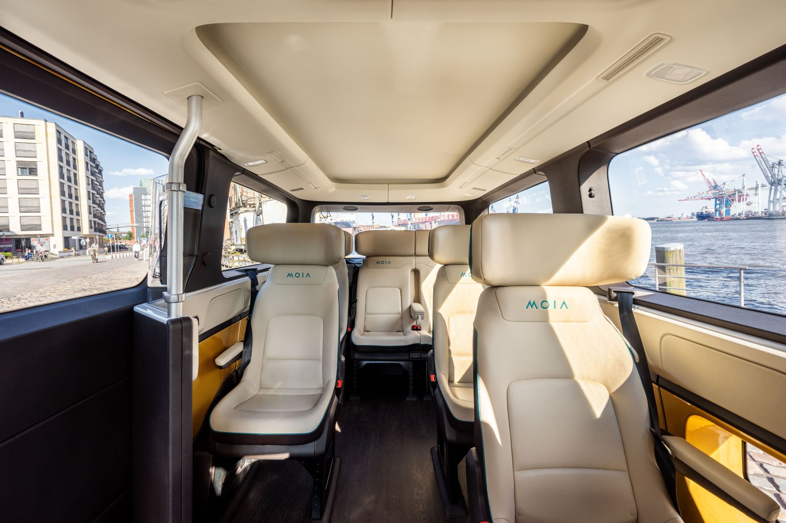
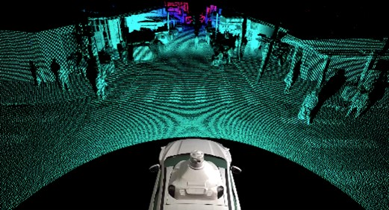
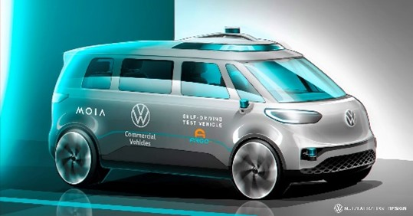
Hanower/Poznań, 13 maja 2021 r. Marka Volkswagen Samochody Dostawcze
w ramach Grupy Volkswagen jest odpowiedzialna za rozwój w pełni autonomicznych systemów jazdy i ich komercyjne wykorzystanie w obszarach miejskich. Będzie rozwijać i budować pojazdy specjalnego przeznaczenia (SPV), takie jak np. robo-taksówki i furgonetki. Volkswagen Samochody Dostawcze opracowuje pojazdy, w których wykorzystywany będzie system samojezdny Argo (SDS). Pojazdy te bazują na w pełni elektrycznym modelu ID. BUZZ, który będzie miał swoją światową premierę w przyszłym roku, a autonomiczny transport ludzi
i towarów tym modelem możliwy będzie już w roku 2025.
Prace rozwojowe nad pierwszym autonomicznym prototypem bazującym na modelu ID.BUZZ już teraz nabierają intensywności. Jeszcze tego lata,
w bazie doświadczalnej w pobliżu Portu Lotniczego Monachium, odbędą się pierwsze jazdy testowe tego samochodu. To milowy kamień marki Volkswagen Samochody Dostawcze, która w ramach Grupy Volkswagen odpowiedzialna jest za prace nad wdrożeniem technologii jazdy autonomicznej poziomu czwartego, czyli z wysokim stopniem automatyzacji. Co to oznacza?
Jest pięć stopni automatyzacji jazdy, a stopień czwarty to poziom wysoki – kierowca nie musi wtedy kierować pojazdem, który porusza się i wykonuje manewry samodzielnie. Samochód ma urządzenia do ręcznego kierowania (np. kierownicę, joystick lub wolant), ale wykorzystywane są one tylko na życzenie kierowcy „chcącego samemu poprowadzić”. Poza tym i poza wyjątkowymi sytuacjami, jak bardzo złe warunki pogodowe (np. intensywna śnieżyca), samochód sam doskonale radzi sobie na drodze. Nawet jeżeli kierowca zignoruje sygnały, że w złych warunkach ma przejąć prowadzenie, samochód samodzielnie, bezpiecznie się zatrzyma na poboczu. Kolejny stopień – piąty – przewiduje już tylko pojazdy w pełni autonomiczne,
w których nie ma nawet przyrządów do kierowania.
„Naszym celem związanym z jeżdżącym samodzielnie modelem ID. BUZZ AD jest umożliwienie autonomicznego transportu już w roku 2025” – powiedział podczas konferencji prasowej Christian Senger, dyrektor departamentu jazdy autonomicznej. „Klienci i użytkownicy w wybranych lokalizacjach będą mieli wtedy możliwość wyboru samodzielnie poruszającego się pojazdu, który dowiezie ich do wybranego miejsca. Nasza usługa jazdy autonomicznej ułatwi też znacznie dostarczanie towarów
i przesyłek.”
By rozwijać technikę jazdy autonomicznej w elektrycznym modelu ID.BUZZ AD, Volkswagen Samochody Dostawcze utworzył nowy dział i nawiązał partnerstwo z firmą Argo AI, amerykańską spółką technologiczną rozwijającą platformy i systemy jazdy autonomicznej. Już w pierwszych miesiącach tego roku, system jazdy autonomicznej Argo został zaimplementowany do prototypu Volkswagena i rozpoczęły się jego testy.
Zarówno Volkswagen Samochody Dostawcze, jak i Argo AI, w pracach rozwojowych skupiają się na precyzyjnym wykorzystaniu kombinacji sygnałów pochodzących z lidarów, radarów i kamer, co w przypadku jazdy autonomicznej jest kluczowe dla bezpieczeństwa. Argo AI zaprezentowało niedawno nowy lidar umożliwiający „widzenie” obiektów położonych nawet 400 metrów dalej. Opatentowany przez Argo AI lidar jest w stanie wykryć najmniejszą cząstkę światła – pojedynczy proton - co jest kluczem do rozpoznawania obiektów o niskim współczynniku odbicia światła. „To rozwiązanie techniczne zostanie zaimplementowane w systemie jazdy autonomicznej jeżdżącego samodzielnie prototypu marki Volkswagen Samochody Dostawcze” – ogłosił Bryan Salesky, założyciel i prezes zarządu Argo AI.
Zarysowano również konkretne plany komercyjnego wykorzystania tej technologii przyszłości przez dostawców usług transportowych. Spółka-córka Grupy Volkswagen MOIA, już w roku 2025 będzie pierwszym podmiotem wykorzystującym w swej pracy jeżdżące samodzielnie ID. BUZZ AD. „MOIA ma bogate doświadczenie w zakresie usług mobilności
i zarządzania flotą. W bardzo krótkim czasie zbudowaliśmy największą
w Europie sieć usług przewozowych, tzw. ride-poolingu, dając w ten sposób możliwość przemieszczania się milionom pasażerów. To doświadczenie wnosimy teraz do współpracy z Volkswagen Samochody Dostawcze i z Argo AI. Pierwszym miastem, w którym dostępna będzie usługa ride-poolingu
w autonomicznym ID. BUZZ AD, będzie Hamburg” – mówi Robert Heinrich, dyrektor zarządzający MOIA.

Argo AI
Argo AI to globalna platforma technologiczna dla pojazdów autonomicznych z siedzibą w Pittsburghu w Pensylwanii (USA). Firma prowadzi badania
i rozwija rozwiązania z zakresu samodzielnie poruszających się pojazdów we współpracy z takimi koncernami jak Ford Motor Company i Grupa Volkswagen. Argo AI zatrudnia ponad 1200 osób w centrach inżynieryjnych w Dearborn, Michigan; Cranbury, New Jersey; Palo Alto, California oraz
w Monachium w Niemczech. Argo prowadzi obecnie program testów samochodów autonomicznych na drogach publicznych różnych Stanów USA. Więcej informacji na www.argo.ai.
MOIA
MOIA to spółka-córka Grupy Volkswagen. Firma rozwija usługi mobilności
w takich miastach ja Berlin i Hamburg, współpracując przy tym ściśle
z władzami miast oraz z firmami zajmującymi się transportem publicznym. MOIA w szczególności skupia się na wdrażaniu usług tzw. ride-poolingu, których celem jest redukcja indywidualnego ruchu samochodowego
w centrach miast i bardziej efektywne wykorzystanie infrastruktury drogowej. W ten sposób miasta są uwalniane od korków, hałasu
i zanieczyszczeń. Usługa ride-poolingu MOIA funkcjonuje w Hanowerze już od roku 2018, a od 15 kwietnia 2019 również w Hamburgu. Więcej informacji na www.moia.io.

Kontakt:
Mikołaj Matuszewski
Kierownik komunikacji
marketingowej i PR
Volkswagen Samochody Dostawcze
tel.+48 690 406 729
e-mail: mikolaj.matuszewski@volkswagen.pl

O marce Volkswagen Samochody Dostawcze:
"Transportujemy sukces". Jako samodzielna marka funkcjonująca w ramach Grupy Volkswagen, Volkswagen Samochody Dostawcze (VWSD) jest globalnie odpowiedzialny za rozwój, budowę i sprzedaż lekkich pojazdów dostawczych, produkując samochody linii Transporter, Caddy, Crafter
i Amarok. Prowadząc ciągłe konsultacje ze swoimi klientami, Volkswagen Samochody Dostawcze opracowuje koncepcje pojazdów oraz rozwiązania telematyczne i logistyczne, pozwalające oszczędzać zasoby na najwyższym możliwym poziomie efektywności. W roku 2018 marka sprzedała około 500 000 lekkich pojazdów dostawczych, wyprodukowanych w zakładach w Hanowerze (D), Poznaniu (PL), Wrześni (PL) i Pacheco (ARG). VWSD zatrudnia ponad 24 000 osób na całym świecie.

